EESTI MEISTRIVÕISTLUSED TULETÕRJESPORDIS
ja „Pritsu Karikas“ 3.etapp
Võistlusjuhend 2026

1. Võistluste korraldamise eesmärk
- selgitada välja Eesti parimad tuletõrjesportlased neljal tuletõrjespordi võistlusalal;
- pakkuda tuletõrjespordi harrastajatele võistlusväljundit ning -kogemusi;
- suurendada tuletõrjesporti harrastavate noorte ja täiskasvanute arvu;
- pakkuda rakenduslikku ja huvitavat väljundit vabatahtlikele ja kutselistele päästjatele;
- tõsta tuletõrjespordi üldist taset Eestis.
- Võistluste toimumise aeg ja koht.
Võistlused toimuvad laupäev 05 september , Türi linna staadionil.
Asukoht: Tolli tn 51, Türi linn, Türi vald, Järva maakond. Kaardi vaatamiseks kliki siit
- Planeeritav päevakava:
09.45 Võistluste avamine
10.00 Individuaalalad
13.00 Võistkondlikud alad
17.00 võistluste pidulik lõpetamine

4. Võistlustele registreerimine
Eesti meistrivõistlusel osalemiseks tuleb võistleja registreerida, täites lisas 1 paikneva ankeedi ja vajadusel selle lisad (näiteks lapsevanema luba) hiljemalt 02.09.2026. Registreerimisvorm tuleb edastada tuletorjesporteesti@gmail.com

Erikokkuleppel saab ankeedid ja selle lisad esitada sekretariaadile võistluspäeva hommikul registratuuris. Registreerimine võistlustele algab võistluspäeval kell 9.00. Registreerimisel kinnitab osaleja, et on korraldatavatel võistlustel osalemiseks füüsiliselt terve. Osaleja kinnitab, et on teadlik kõikidest võimalikest vigastustest ja traumadest, mis võivad tekkida tuletõrjesporti harrastades, ja vabastab seeläbi võistluste otsesed korraldajad igasugusest vastutusest, võimalike õnnetusjuhtumite korral.

5. Võistlejad ja osalemise tingimused
Võistlustel võivad osaleda kõik vastavat ettevalmistust omavad sportlased, kellel puuduvad tervislikud vastunäidustused.

5.1. Individuaalaladel jaotatakse sportlased järgmistesse vanusegruppidesse:
- Vanusegrupp „PD“ – noormehed sünniaastaga 2015 või hiljem
- Vanusegrupp „PC“ – noormehed sünniaastaga 2013-2014
- Vanusegrupp „PB“ – noormehed sünniaastaga 2011-2012
- Vanusegrupp „PA“ – noormehed sünniaastaga 2009-2010
- Vanusegrupp „M“ – mehed sünniaastaga 2008 või varem
- Vanusegrupp „TD” - tüdrukud sünniaastaga 2015 või vanem
- Vanusegrupp „TC“ – tüdrukud sünniaastaga 2013- 2014
- Vanusegrupp „TB“ – tüdrukud sünniaastaga 2011-2012
- Vanusegrupp „TA“ – tüdrukud sünniaastaga 2009-2010
- Vanusegrupp „N“ – naised sünniaastaga 2008 või varem

5.2. Võistkondlikel aladel jaotatakse sportlased järgmistesse vanusegruppidesse:
- Vanusegrupp „Täiskasvanud“ – mehed ja naised sünniaastaga 2008 või varem
- Vanusegrupp „Noored“ – noormehed ja neiud sünniaastaga 2009 või hiljem

6. Võistlusalad
6.1. Eesti meistrivõistlustel võisteldakse neljal tuletõrjespordi võistlusalal
- Individuaalselt: konksredeliga ronimises õppetorni (2 katset)
- 100 m takistusriba läbimises (2 katset)
Võistkondlikult
- 4 x 100 m tuletõrjeteatejooksus (1 katse)
- mootorpumbaga hargnemises (2 katset)

6.2. Individuaalaladel on harjutuste raskusaste järgnev:
Kõikides naiste vanusegruppides („TD”„TC“, „TB“, „TA“, „N“) noormehed („PD, „PC”):
- Konksredeliga ronimine õppetorni esimene aken (redel seinas);
- 100 m takistusriba läbimisel on takistusteks tõke (kõrgus maapinnast 70 cm) ning poom (kõrgus maapinnast 80 cm). Voolikurullide kogumass peab olema üle 4 kg, joatoru mass vähemalt 400 grammi. Liitmiku valik vaba.
Noormehed „PB”
- Konksredeliga ronimine õppetorni esimene aken (teine korrus);
- 100 m takistusriba läbimisel on takistusteks plank (kõrgus maapinnast 170 cm) ning poom (kõrgus maapinnast 80 cm). Voolikurullide kogumass peab olema üle 5 kg, joatoru mass vähemalt 400 grammi. Liitmiku valik vaba.
Noormehed „PA”
- Konksredeliga ronimine õppetorni teine aken (kolmas korrus);
- 100 m takistusriba läbimisel on takistusteks plank (kõrgus maapinnast 200 cm) ning poom (kõrgus maapinnast 120 cm). Voolikurullide kogumass peab olema üle 5 kg, joatoru mass vähemalt 400 grammi. Liitmike valik vaba.

„Mehed”
- Konksredeliga ronimine õppetorni kolmas aken (neljandale korrusele);
- 100 m takistusriba läbimisel on takistusteks plank (kõrgus maapinnast 200 cm) ning poom (kõrgus maapinnast 120 cm). Voolikurullide kogumass peab olema üle 5 kg, joatoru mass vähemalt 400 grammi. Liitmiku valik vaba.

6.3. Võistkondlikel aladel on harjutuste raskusaste järgnev:
4 x 100 m tuletõrjeteatejooks: tuletõrjeteatejooksus on võistkonna suuruseks 4 liiget. Iga võistkonna liige tohib läbida vaid ühe etapi. Võistkondade sooline jaotus on vaba.
- I etapp – 30 m kaugusel stardist asub maja, millele on eelnevalt paigaldatud tuletõrje keppredel. Majalt laskumiseks on kaks horisontaal tasapinda 175 cm ning 90 cm kõrgusel maapinnast.
- II etapp – 50 m kaugusel etapi stardist asub plank kõrgusega 170 cm.
(täiskasvanud) ja 70cm (noored)
- III etapp – 15 m kaugusel etapi stardist asuvad kaks kokku keritud voolikurulli, 25 m kaugusel etapi stardist algab 80 cm kõrguse poomi tõusulaud. 55 m kaugusele etapi stardist paigaldatakse hargmik ning 80 m kaugusele etapi stardist tõmmatakse rajale joon, mis märgib joatoru lahti ühendamise piiri.
- IV etapp – 20 m kaugusel etapi stardist asub pulberkustuti, milles on 5 ± 1 kg pulbrit. 50 m kaugusel etapi stardist asub tähistatud 50 x 50 cm ruudukujuline ala, millesse tuleb kustuti püsti asetada.
Mootorpumbaga hargnemine: Mootorpumbaga hargnemises on mõlema vanusegrupi võistkonna suuruseks 6 liiget. Võistkondade sooline jaotus on vaba.
- Mootorpumba tüüp: PH-DELTA
- Märklaud kilp suurusega 50x50 cm, mille keskel on avaus läbimõõduga 50 mm, Kilbi kõrgus maast 135 sm. Peale seda, kui anumasse on augu kaudu sattunud 10 l vett, hakkab tööle ujukimehhanism, mis annab signaali ülesande täitmisest.
- Tulejoone kaugus platvormi keskkohast 45 m. (noored), 65m (täiskasvanud)
- Veepaagi kaugus platvormi servast: 2 m.
- Varustus platvormil(2x2m):
- Joatorud - 2 tk
- Hargmik - 1 tk
- 77 mm survevoolik 20 m – 2 tk (noored) ja (täiskasvanud)
- 52 mm survevoolik 20 m – 2 tk (noored), 4 tk (täiskasvanud)
- Imivoolik 4 m – 1 tk
- Imisõel – 1 tk
- Voolukivõtmed – 2 tk
- Kõik ühendusliitmikud on Bogdanov- tüüpi.
- Joatorud, imivoolik, sõel, hargmik ja survevoolikud võib võistkond võtta enda omad.
- Survevoolikud peavad vastama nõuetele läbimõõt 52/77 pikkusega 20+/- 1m
- Kui võistkonnal ei ole oma varustust saab kogu komplekti korraldajate poolt.
- Pumba ja hargmiku kraanid võivad olla avatud.
- Mootorpumbaga hargnemises on igal võistkonnal ettevalmistamiseks kuni 5 minutit vahetult enne oma starti. Enne ettevalmistusaja algust asetavad võistkonnad võistlusvoolikud vabale platvormile. Ettevalmistusaeg algab kui võistkond on oma platvormi paigaldanud ettenähtud kohta, joatorud ja hargmik on platvormil, kohtuniku poolt on mootorpump tõstetud platvormile. Võistkonna treener/juhendaja võib ettevalmistusajal varustuse paika seadmisega võistlejaid abistada.
- Imivooliku otsa peab enne veepaaki sukeldamist olema ühendatud imisõel. Imisõel peab harjutuse lõppedes olema imivoolikuga ühendatud.
- Võistkond valib startimiseks ühe kahest stardijoonest (vt Lisa 2). Kõik võistkonna liikmed peavad startima sama stardijoone tagant.
- Stardimärguandele eelneb starteri käsklus „Kohtadele“.
- Iga joajuht tohib sihtida vaid oma sihtmärki. Juhul kui joajuht tabab tahtlikult või tahtmatult mõlemat sihtmärki, võistkond diskvalifitseeritakse.
- Võistkonna liikmed ei tohi tulejoont ületada.
- Vanusegrupil „Noored“ käivitatakse mootorpump enne harjutuse algust. Vanusegrupi „Täiskasvanud“ võistlejad peavad mootorpumba ise käivitama.
- Imivoolik võib ulatuda üle platvormi serva ning puudutada maapinda. Imivooliku asetamine asendisse, mis seda kahjustab, on keelatud.

7. Võistlusreeglid
7.1. Võistlused toimuvad vastavalt tuletõrjespordivõistluste eeskirjale, mis on kinnitatud Eesti Tuletõrjespordi Liidu poolt 2012. aastal. Erisused välja toodud olevas võistlusjuhendis.
7.2. Peakohtunikul ja ala vanemkohtunikul on õigus sportlast või võistkonda starti mitte lubada, kui tal tekib kahtlus varustuse või sportlase turvalisuse osas.
7.3 Võistlusvarustus:
7.3.1 Võistlusriietus on pikkade varrukatega särk, pikad püksid (pahkluu piirkonnas on lubatud kuni 10 cm katmata nahka), kiiver, vöö ning jooksujalanõud. Joosta võib ka naelikutega.
7.3.2 Konksredeliga ronimise varustus (redel) on korraldajate poolt tagatud.
7.3.3 100m takistusriba läbimiseks vajalikud voolikud peavad sportlasel olema endal kaasas. Voolikute finišijärgse kerimise eest vastutab sportlane ja/või sportlase treener või muu taustajõud. Stardieelselt voolikute ja hargmiku rajale asetamise eest vastutab sportlane ja/või sportlase treener või muu taustajõud.
7.3.4 Mootorpumbaga hargnemise võistlusvarustus on korraldajate poolt tagatud.
7.3.4 4x100m teatejooksu võistlusvarustus, v.a kolmandal etapil on korraldajate poolt tagatud.

8. Võistluste tulemused ja autasustamine
8.1. Arvestuse pidamist võistlustulemuste üle peab sekretariaat.
8.2. Paremusjärjestus individuaalaladel selgitatakse mõlema võistlusala tulemuste põhjal eraldi ning igas vanusegrupis eraldi. Arvesse läheb sportlase parim tulemus kahest katsest.
8.3. Paremusjärjestus võistkondlikel aladel selgitatakse paremusjärjestus mõlemal võistlusalal eraldi ning mõlema vanusegrupi jaoks eraldi.
8.4 Eraldi arvestus peetakse Päästeameti päästeala noorteringide arvestuses võistkondlikel aladel.
8.5. Võistluste tulemused nähtavad avalikustatakse pärast võistlust veebileheküljel www.tuletõrjesport.ee
- Autasustamine:
  - Individuaalalal igas vanusegrupis eraldi kolme parima tulemuse saavutanud sportlast. Esikoha saavutanud sportlane kroonitakse Eesti meistriks vastaval võistlusalal. Autasustatakse 1., 2., 3. kohta.
  - Võistkondlikul alal mõlemas vanusegrupis kolme parima tulemuse saavutanud võistkonda karikaga. Esikoha saavutanud võistkonna liikmed kroonitakse Eesti meistriteks vastaval võistlusalal.
  - Päästeala noorteringide võistkondlikel aladel toimub eraldi arvestus hõlmates vaid noorteringe.

10. Võistluste korraldajad
Võistlusi korraldab Eesti Tuletõrjespordi Liit koostöös Päästeamet ja Paide Vabatahtliku Tuletõrje Selts. Kontakt ja lisaküsimused Margo Tammepõld 5155461, margo.tammepold@gmail.com või Eesti Tuletõrjespordi Liidu juhatuse liige Kaisa Kahre 59052152, tuletorjesporteesti@gmail.com

LISA 2. Mootorpumbaga hargnemise väljaku plaan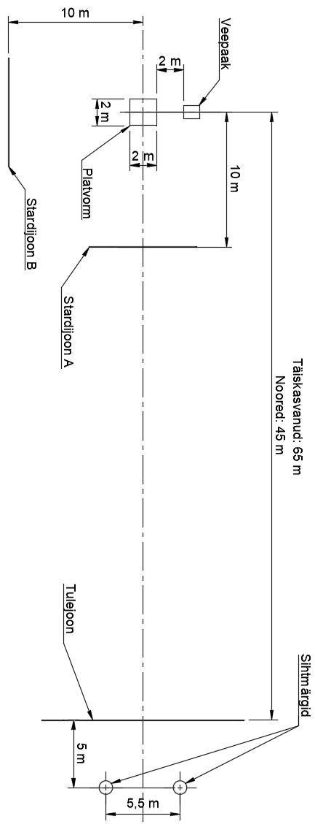
Mootorpumba varustus.
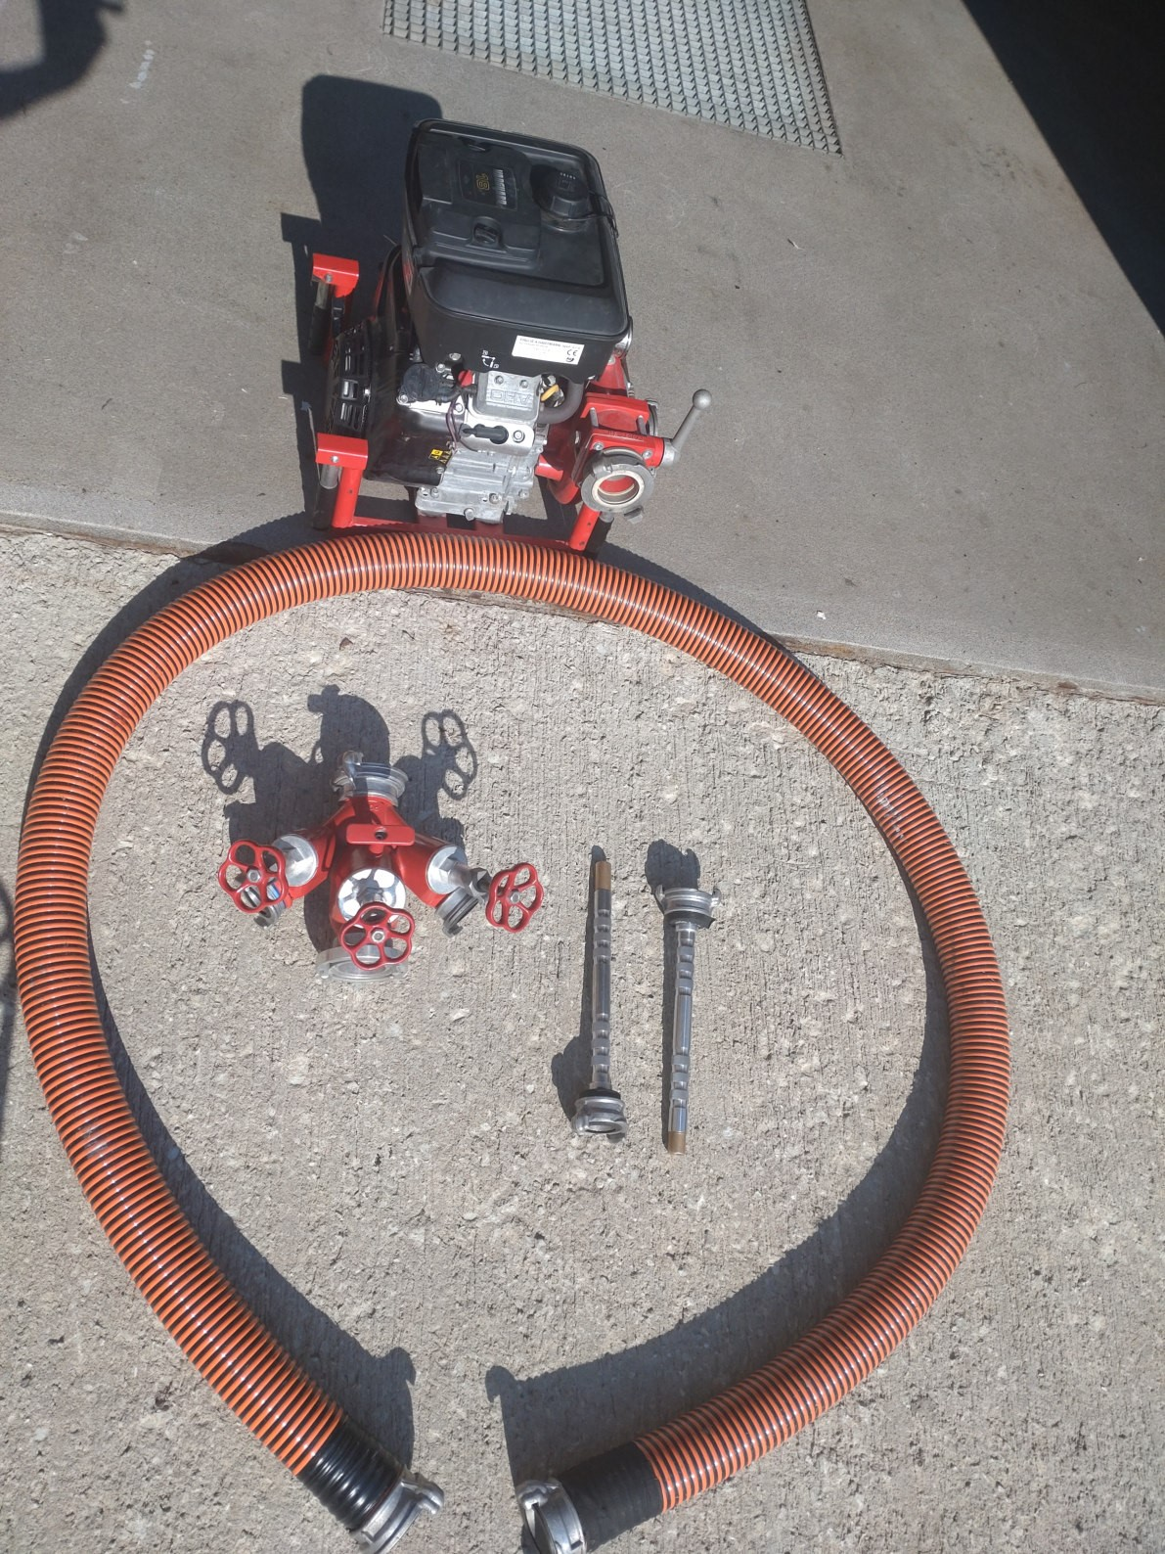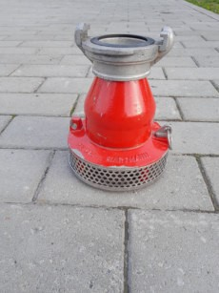

Lisa 1. Lapsevanema nõusolekuleht

Mina, ______________________________________________________ olen nõus, et minu laps
(lapsevanema/seadusliku esindaja ees-ja perekonnanimi)

________________________________ osaleb _________ toimuvatel tuletõrjespordi võistlustel.
(lapse ees-ja perekonnanimi) (kuupäev)

Kinnitan, et:
- minu laps on tervislikus seisundis, mis võimaldab tal võistlustel osaleda;
- olen teadlik, et tuletõrjesport on füüsilist pingutust nõudev spordiala ning sellega võivad kaasneda vigastuste riskid;
- olen tutvunud võistluste reeglitega ning nõustun nende järgmisega;
- kohustun teavitama korraldajat enne võistluste algust kõigist lapse tervislikest eripäradest või asjaoludest, mis võivad mõjutada tema ohutut osalemist;
- nõustun, et vajaduse korral antakse minu lapsele vältimatut esmaabi ning kiireloomulise meditsiinilise vajaduse korral kutsutakse kiirabi.

___ Nõustun, et võistluste käigus tehtud fotosid ja videoid võib kasutada võistluse, korraldaja ja tuletõrjespordi tutvustamiseks (veebileht, sotsiaalmeedia, meedia).

___ Ei nõustu foto- ja videomaterjali kasutamisega.

Lapsevanema kontakttelefon:
Lapsevaema/seadusliku esindaja allkiri:

